**LANGKAH-LANGKAH MENGGUNAKAN WEB**

**KALKULATOR**

1. Buka Browser pada komputer.
2. Ketikkan link “ [https://github.com/Illafa/illaujikomputerkalkulator.git](https://github.com/Illafa/illaujikomkalkulator.git) “ pada search bar, jika anda ingin membuka kalkulator seperti yang ada pada gambar.
3. Setelah anda berhasil, anda akan diarahkan ke halaman kalkulator.
4. Anda dapat menggunakan kalkulator layaknya di kalkulator hp maupun kalkulator fisik. Berikut panduannya.

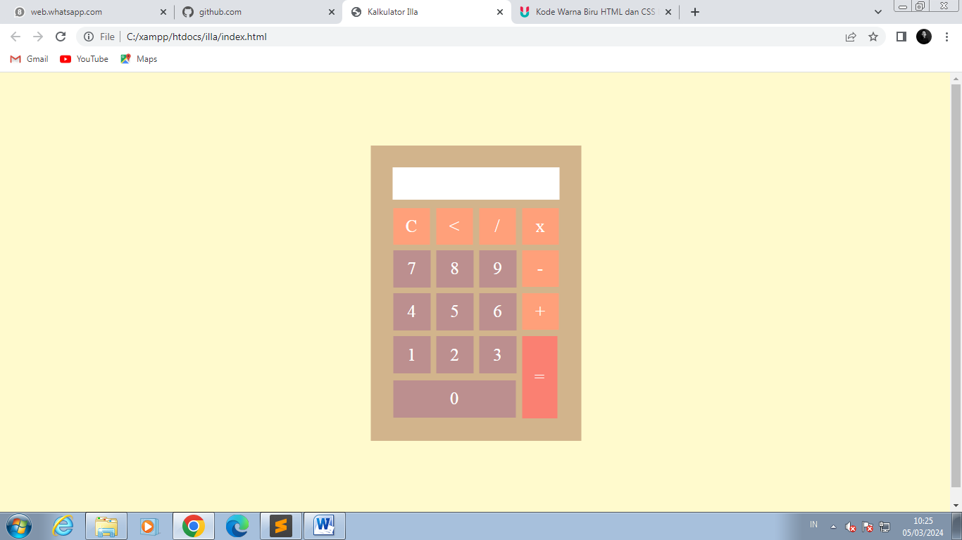

1. Tombol “ C ” berfungsi untuk membersihkan nilai di kolom.
2. Tombol “ < ” berfungsi untuk menghapus hanya satu nilai saja.
3. Tombol “ / ” berfungsi untuk membagi nilai.
4. Tombol “ x ” berfungsi untuk mengkali nilai.
5. Tombol “ - ” berfungsi untuk mengurangi nilai.
6. Tombol “ + ” berfungsi untuk menambah nilai.
7. Tombol “ = ” berfungsi untuk menghasil perhitungan.